CALENDARIO LITURGICO SETTIMANALE

Dal 3 al 10 dicembre 2017
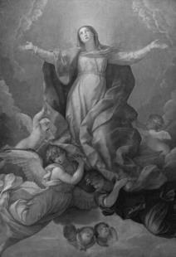
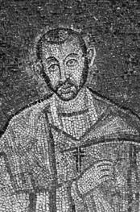
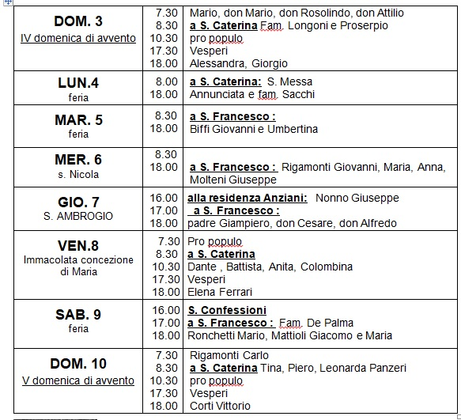
CONTATTI:
Don Marco :031650103 - 3334997133
Don Piero : 031696734 – 3392643705
Oratorio : 031650145
E. Mail: segreteriaparrocchiale@alice.it
via A. Appiani 24, 22046 Merone
Sito: www.parrocchiadimerone.it

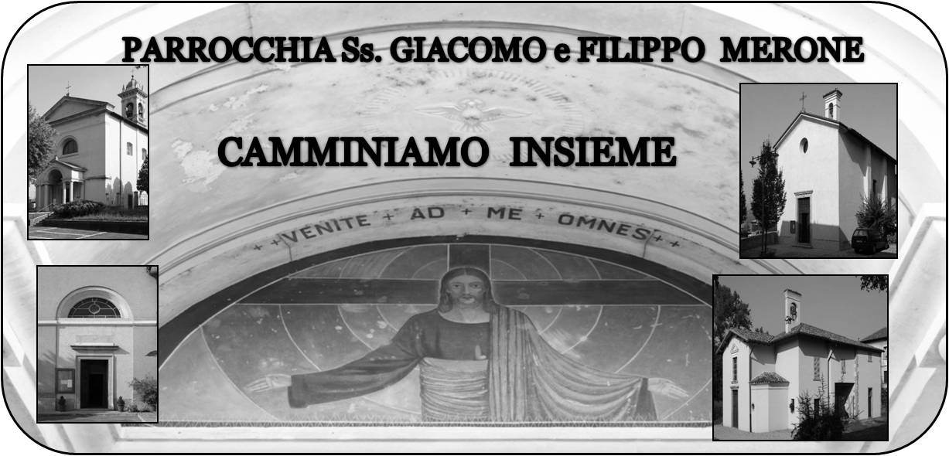

13 dicembre 2017 Anno VI, n°241
IV domenica di Avvento

Is 16,1-5; Mandate l’agnello

Sal 149; Cantino al loro re i figli di Sion.

1Ts 3,11-4, 2; Il Signore vi faccia crescere e sovrabbondare nell’amore

Mc 1,1-11; Benedetto colui che viene nel nome del Signore!

Avvento: l’accoglienza
“Benedetto colui che viene nel nome del Signore!”. Queste parole caratterizzano questa domenica e ci riporta davanti agli occhi in modo forte il tema dell’accoglienza. Accogliere Gesù è una cosa seria. Perché accogliere Gesù implica una accoglienza seria anche del nostro prossimo. Senza guardare troppo lontano, potremmo chiederci se all’interno delle nostre case siamo capaci di accoglierci a vicenda, se siamo in grado di quell’affetto e di quella disponibilità che ci permette di aprire la nostra vita per far posto all’altro. Molto spesso siamo solo anche se in mezzo a tanta gente. Rimaniamo soli con i nostri mezzi di comunicazione che ci illudono di poter comunicare con tutti. Abbiamo bisogno di aprirci; spegniamo televisori e telefoni. Spegniamo internet e social di ogni genere. Usciamo in strada, parliamo tra di noi, parliamo di Gesù. Forse sarà più facile accoglierlo; sarà più facile anche con le nostre differenze poter dire insieme “Benedetto colui che viene nel nome del Signore!”. Don Marco

VITA DI COMUNITÀ

- Domenica 3 dicembre alle ore 15.00 prima confessione dei bambini di IV elementare
- Domenica 3 dicembre ore 20.30 veglia di avvento decanale per gli adolescenti.
- martedì 5 dicembre ore 21.00 a Crevenna commissione caritas decanale
- Mercoledì 6 dicembre ore 10.00 presso l’ RSA Giovanni XXIII benedizione natalizia, e momento di festa insieme
- Venerdì 8 dicembre festa dell’Immacolata. Le messe seguiranno l’orario festivo; ore 10.30 S. Messa animata dai ragazzi, mercatini di natale e polenta taragna in oratorio. Il foglio per le prenotazioni al bar dell’oratorio
LA MIA MAMMA
MI DICEVA:
“ Quando ti alzi da tavola metti a posto la sedia”
Quando ci alziamo da tavola è buona educazione rimettere la sedia in ordine sotto il tavolo perché non intralci il passaggio.
Sarebbe bello che anche in chiesa, dopo aver occupato tutti i posti sulle panche, utilizzando le sedie le mettessimo in ordine in modo che chiunque entri in Chiesa dopo di noi, trovi un luogo ordinato che possa accoglierlo e aiutarlo nella preghiera.
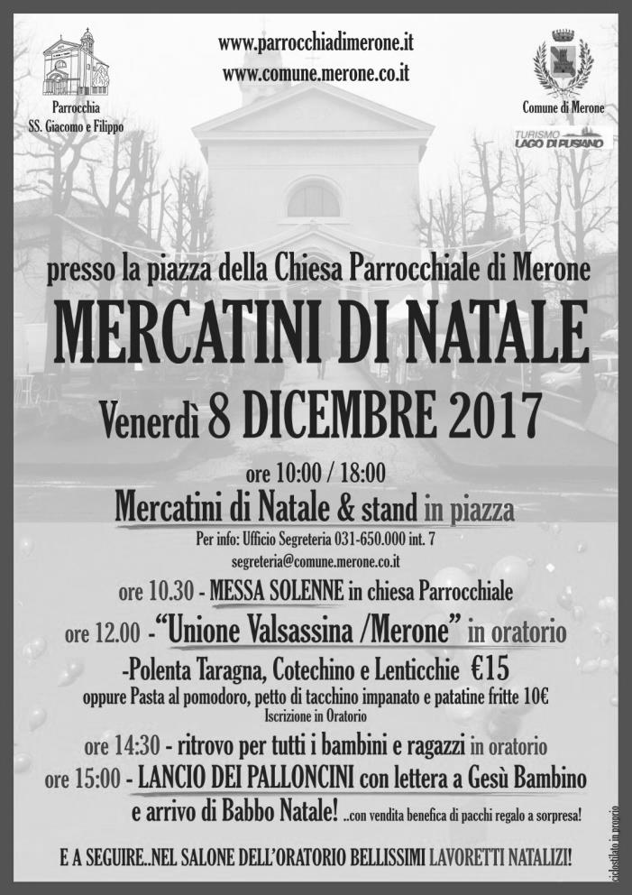

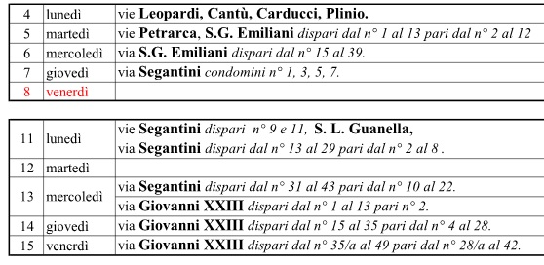
DICEMBRE

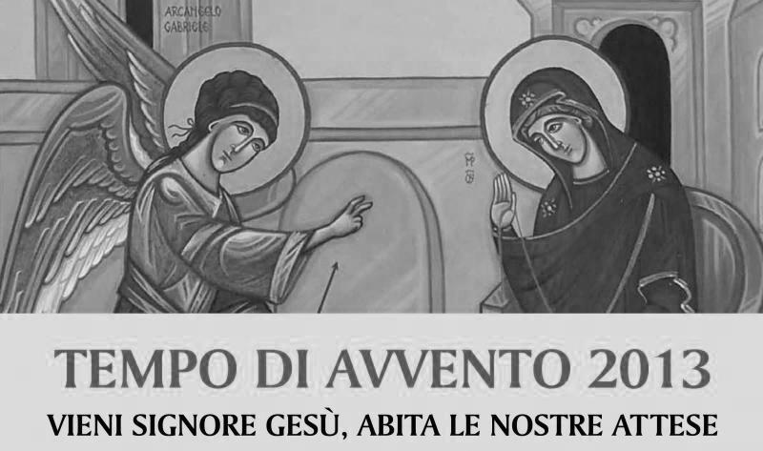

AVVENTO 2017

